Prebivalstvo Slovenije - Verska in narodnostna sestava (učbenik str. 45-48)
- Vreska sestava
V Ustavi je zapisano, da je izpovedovanje vere in drugih opredelitev v zasebnem in javnem življenju svobodno in da se nihče ni dolžan javno opredeliti o svojem verskem ali drugem prepričanju. To pomeni, da so podatki o verski sestavi prebivalstva nenatančni. Pomagamo si lahko s popisom iz leta 2002. Podatki kažejo, da je največ prebivalcev katoliške veroizpovedi (približno 58 %), sledijo prebivalci pravoslavne in muslimanske veroizpovedi (vsaka približno 2,5 %) ter evangeličani (približno 1 %).
- Narodnostna sestava
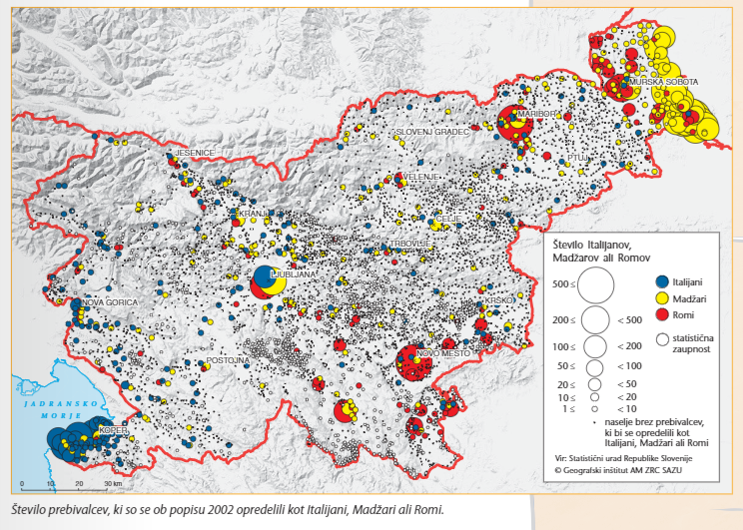
Razlikujemo avtohtono in priseljeno prebivalstvo. Avtohtono prebivalstvo je tisto ki živi na državnem ozemlju že stoletja. V Sloveniji imamo pa tudi tri priznane manjšine, italijanska (obalna mesta in njihovo zaledje) in madžarska (Prekmurje) - ter romska etnična skupnost (Prekmurje, Dolenjska in Bela krajina). Z vidika narodne sestave prebivalstva je Slovenija narodno homogena država, saj so Slovenci izrazito večinski narod.
Včasih je bila na slovenskem tudi močna nemška skupnost predvsem na Kočevskem in Štajerskem (Kočevarji), ki so Slovenijo zapustili po 2. svetovni vojni. Slovenija od 60ih let velja za državo priseljevanja, zato se narodnostna sestava vse bolj spreminja. Največ priseljencev prihaja iz nekdanje skupne države (nekdanja Jugoslavija).
- Zamejci in izseljenci
Slovence ki živijo, kot avtohtona manjšina na obmejnih ozemljih imenujemo zamejci. Zamejci so v: Italiji, Avstriji in na Madžarskem. Izseljenci so pa ljudje ki se izselijo v tujino za stalno. Največja območja izseljencev po sveto so v ZDA, Kanadi, Avstraliji in Argentini.

